MODELO CERTIFICACIÓN DE CUMPLIMIENTO ARTÍCULO 50 LEY 789 DE 2002 Y LEY 828 DE 2003

Yo, CINDY PAOLA VARGAS BURBANO, identificado con la cédula de ciudadanía No.1.032.440.618, actuando en mi calidad de Representante legal, de COMERCIALIZADORA SEVERAL PARTS SAS, identificada con el NIT No. 900.709.559-4, en cumplimiento de lo dispuesto en el artículo 50 de la Ley 789 de 2002, modificado por la Ley 828 de 2003, y demás leyes y decretos, certifico que la misma ha cumplido oportunamente con la obligación de pagar los aportes a los Sistemas de Seguridad Social en Salud, Pensión y Riesgos Profesionales, correspondientes a sus trabajadores y/o empleados, durante los últimos seis (6) meses.

De igual forma certifico que desarrolla sus actividades en la ciudad de Bogotá D.C., por lo tanto, NO se encuentra exenta de la retención del impuesto de Industria y Comercio en Bogotá.

Para constancia se firma en Bogotá D.C, a los 08 días de agosto de 2024.

Atentamente,

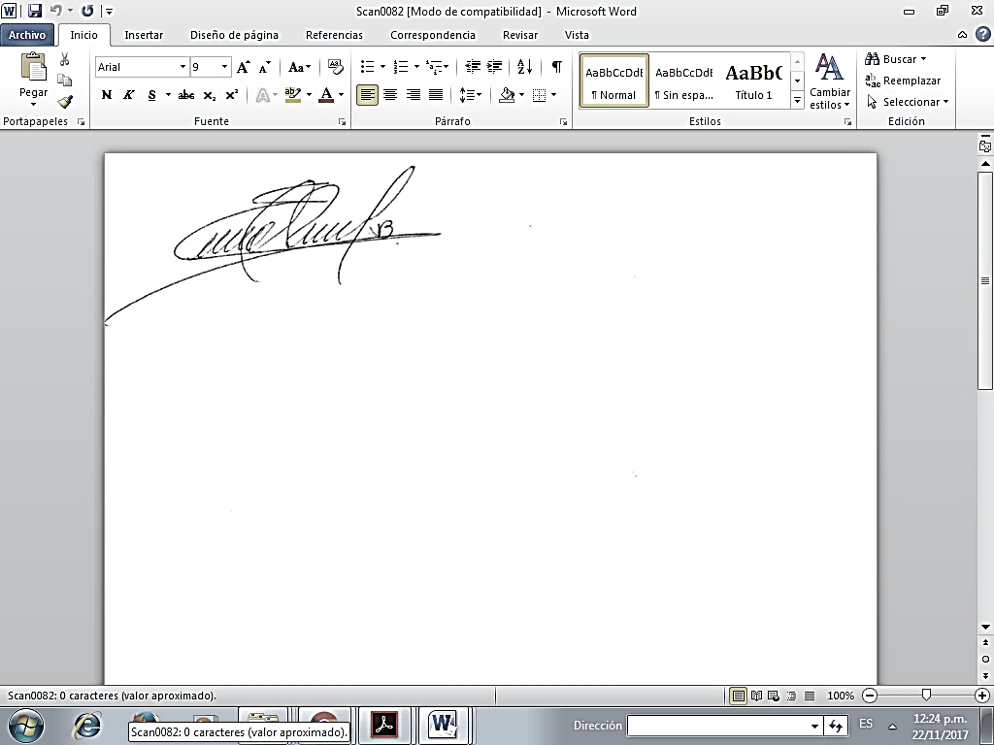

CINDY PAOLA VARGAS BURBANO
C.C.: 1.032.440.618 de Bogotá
REPRESENTANTE LEGAL
COMERCIALIZADORA SEVERAL PARTS SAS
NIT. 900.709.559-4
DIRECCIÓN: CALLE 19C No. 33-70
TELÉFONO: 479 18 59 CEL 314 515 8146
comercializadoraseveralparts@outlook.com

